EXMO. SR. PRESIDENTE DA CÂMARA MUNICIPAL DE SUMARÉ

Indico ao Exmo. Senhor Prefeito Municipal, junto ao departamento competente, no sentido de realizar limpeza e manutenção na Praça do Carioca, localizada ao lado da Escola Estadual Professor Cândido José Martinez, no Jardim João Paulo (cruzamentos das ruas Almirante Barroso e Regente Feijó com a Rua Visconde de Ouro Preto).

**Justificativa:** Tal indicação se justifica tendo em vista a deterioração natural que sofreram os brinquedos e equipamentos de referida praça, sendo necessário o serviço de manutenção para garantir a utilização de forma segura e saudável pelas crianças e demais moradores.

Sala de Sessões, 13 de outubro de 2022.

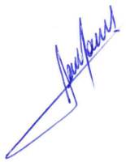

**RODRIGO DORIVAL GOMES**

Vereador

Cidadania